Правильно помытые овощи, фрукты, ягоды – залог их безопасного потребления
06.08.2026 г.

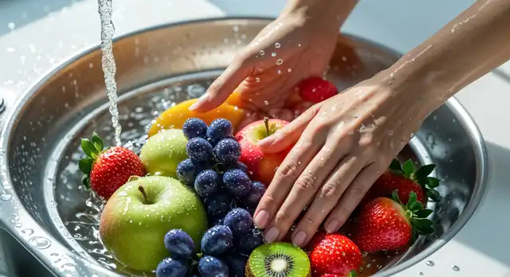
В летний период начинается массовое потребление большого количества свежих ягод, фруктов, овощей, зелени. В этот период они наиболее вкусные, а также содержат большое количество витаминов, антиоксидантов, клетчатки и других полезных веществ.
Важно помнить, что зачастую эти продукты загрязнены частицами земли, пыли, песка, микробами и даже яйцами гельминтов, также могут оставаться следы удобрений.
При недостаточной обработке ягоды,фрукты, овощи и зелень могут стать причиной заболевания бактериальными, вирусными инфекциями, а также рядом гельминтозов: сальмонеллез, иерсиниоз, псевдотуберкулез, листериоз, ротавирусная инфекция, гепатит А, аскаридоз, трихоцефалез, токсокароз, стронгилоидоз и другие.
Наилучший способ избежать заражения — тщательное мытье!
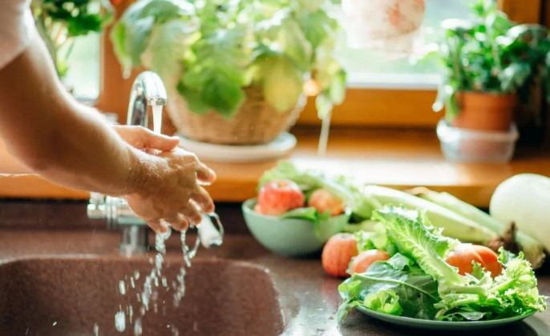
Основные правила обработки овощей, фруктов, ягод, зелени:
- использование чистой проточной воды или бутилированная;
- мытье непосредственно перед употреблением;
- тшательное мытье не только фруктов и овощей, но и рук, посуды;
- отказ от употребления в пищу плодов с признаками порчи и гнили;
- мытье даже фруктов с несъедобной кожурой (бананы, апельсины, авокадо), так как при ее снятии можно руками перенести бактерии на съедобную часть.
Будьте здоровы и берегите себя!

Врач-гигиенист
(заведующий отделом) А.В. Козлова


